**COLÉGIO ESTADUAL DE EDUCAÇÃO PROFISSIONAL**

[**CARMELO PERRONE C E PE EF M PROFIS**](http://cdn.novo.qedu.org.br/escola/41071026-carmelo-perrone-c-e-pe-ef-m-profis)

**CURSO TÉCNICO EM INFORMÁTICA**

**ALEXSANDER WELLIGTHON MARICAL**

**ACESSÓRIOS ESPORTIVOS**

**CASCAVEL - PR**

**2023**

**ALEXSANDER WELLIGTHON MARICAL**

**ACESSÓRIOS ESPORTIVOS**

Projeto de Desenvolvimento de Software do Curso Técnico em Informática do Colégio Estadual de Educação Profissional Pedro Boaretto Neto – Cascavel, Paraná.

Orientadores: Profª Aparecida S.Ferreira[1]

Profª. Alessandra M. UHL 2

**CASCAVEL - PR**

**2023**

**ALEXSANDER WELLIGTHON MARICAL**

**ACESSÓRIOS ESPORTIVOS**

Este Projeto de Conclusão de Curso foi julgado e aprovado pelo Curso Técnico em Informática do Colégio Estadual de Educação Profissional Pedro Boaretto Neto.

Cascavel, Pr., xx de Xxxxx de 2023

**COMISSÃO EXAMINADOR**

|  |  |
| --- | --- |
| ______________________________  Profª. Aparecida da S. Ferreira1  Especialista em Tecnologia da Informação  *Faculdade de Ciências Sociais Aplicadas de Cascavel*  Orientadora | ______________________________  Profª ALESSANDRA MARIA UHL  Banco de dados  Especialista em Engenharia de software |
| ______________________________  Profª. Aparecida da S. Ferreira1  Especialista em Tecnologia da Informação  *Faculdade de Ciências Sociais Aplicadas de Cascavel*  WEB DESIGN | ______________________________  Profª ELIANE MARIA DAL MOLIN CRISTO  Especialista em Educação Especial: Atendimento às Necessidades Espe. - Faculdade Iguaçu-ESAP  Coordenadora de curso |
|  |  |

Sumário

Sumário 4

1 INTRODUÇÃO 5

1.1 Apresentação do Problema 5

2 OBJETIVOS 6

3 METODOLOGIA 7

4 REFERENCIAL TEÓRICO 9

5 DOCUMENTAÇÃO do projeto 11

5.1 Requisitos 12

5.1.1 Requisitos funcionais 12

**5.1.2 Requisitos não funcionais** 12

5.2 Diagrama de Contexto 14

5.3 Diagram a de Fluxo de dados 16

5.4 Diagrama de Entidade e relacionamento 17

5.5 Dicionário de Dados 18

5.6 Diagrama de Caso de Uso 19

5.7 Diagrama de Classe 22

5.8 Diagrama de Sequência 22

5.9 Diagrama de Atividade 22

6 Telas 23

7 Conclusão 25

8 REFERÊNCIAS 26

# INTRODUÇÃO

Para Canedo(2021), o e-commerce no Brasil, tem um processo de crescimento foi significativo e notável. Paralelo a essa evolução, o consumidor e a sua forma de se comunicar com as marcas também mudou. Portanto, usar apenas o modelo tradicional de comunicação para atraí-lo já não é mais eficaz. O marketing digital e o tráfego pago são, provavelmente, as principais ferramentas de aquisição e conversão de clientes no meio digital. O objetivo geral deste trabalho foi analisar os resultados gerados pela compra de tráfego online para uma indústria de acessórios automotivos. O desenvolvimento da análise iniciou-se com o planejamento da estrutura das campanhas. Em seguida, as campanhas planejadas foram criadas dentro das ferramentas de anúncios. Por fim, foram feitos o cálculo e a análise de regressão estatística a fim de comprovar se o investimento em compra de tráfego online teve impacto direto no aumento de acessos aos sites parceiros da companhia.

No mundo atual, a inovação está intimamente ligada à capacidade de uma organização competir no mercado global de forma a sustentar sua existência a longo prazo. Nos últimos anos, os modelos de negócios têm alavancado esse processo de inovação ao proporcionar maior sucesso a partir do controle e do planejamento estratégico, fazendo com que seu uso tenha grande crescimento no mundo empresarial (vieira2018)

## Apresentação do Problema

Criação de site de venda de material esportivo.

# 2 OBJETIVOS

Elaborar um site para a abertura de uma loja virtual voltada para artigos esportivos relacionados a saúde e bem-estar.

Identificar processos envolvidos na rotina de um E-ecommerce. O site será fácil utilização, a loja será em um só ambiente e de forma on-line, pois oferece maior comodidade e segurança para os clientes que adquirem um produto por meio de um site de sua confiança. Os sites oferecem aos clientes produtos de todos os tipos, marcas e categorias, onde os clientes podem comparar ofertas da loja.

# 3 METODOLOGIA

É o conjunto de técnicas e processos utilizados para ultrapassar a subjetividade da ação. Deve apresentar compatibilidade com os objetivos, metas e conceitos, bem como com a forma de aplicação e desenvolvimento das atividades do projeto apresentado. Explicar, sucintamente, como o projeto será desenvolvido: ações, atividades previstas (esportivas e complementares) e os meios de realização. Detalhar como as diferentes etapas serão implementadas e qual a inter-relação entre as mesmas.

Metodologia de sistema é um conjunto de técnicas e procedimentos que são usados para desenvolver sistemas de informação. Essas técnicas e procedimentos são projetados para garantir que o sistema seja desenvolvido de forma eficaz e eficiente, e que atenda às necessidades dos usuários. Existem várias metodologias de sistema disponíveis, cada uma com suas próprias vantagens e desvantagens. Algumas das metodologias de sistema mais populares incluem:

* Metodologias de desenvolvimento de software (SDLC): Essas metodologias se concentram no desenvolvimento de software, mas também podem ser usadas para desenvolver sistemas de informação.
* Metodologias de engenharia de sistemas: Essas metodologias se concentram no desenvolvimento de sistemas complexos, que podem incluir componentes de software, hardware e pessoas.
* Metodologias ágeis: Essas metodologias se concentram no desenvolvimento de sistemas iterativamente, com entregas frequentes.

A escolha da metodologia de sistema certa depende de vários fatores, incluindo o tamanho e a complexidade do sistema, as necessidades dos usuários e as restrições de tempo e orçamento. Aqui estão algumas das etapas comuns envolvidas no desenvolvimento de um sistema usando uma metodologia de sistema:

* Análise de requisitos: Nesta etapa, os requisitos do sistema são identificados e documentados.
* Projeto do sistema: Nesta etapa, o sistema é projetado de forma a atender aos requisitos.
* Implementação do sistema: Nesta etapa, o sistema é codificado e implementado.
* Teste do sistema: Nesta etapa, o sistema é testado para garantir que atenda aos requisitos.
* Implantação do sistema: Nesta etapa, o sistema é implantado no ambiente de produção.
* Manutenção do sistema: Nesta etapa, o sistema é mantido e atualizado para garantir que continue a atender às necessidades dos usuários.

A seguir, são apresentados alguns dos benefícios de usar uma metodologia de sistema: Melhor comunicação: Uma metodologia de sistema fornece um framework para a comunicação entre os membros da equipe de desenvolvimento e os usuários.

Melhor planejamento: Uma metodologia de sistema ajuda a garantir que o desenvolvimento do sistema seja planejado e executado de forma eficaz.

Melhor controle: Uma metodologia de sistema ajuda a garantir que o desenvolvimento do sistema esteja dentro do prazo e do orçamento.

Melhor qualidade: Uma metodologia de sistema ajuda a garantir que o sistema atenda aos requisitos dos usuários. No entanto, é importante ressaltar que nenhuma metodologia de sistema é perfeita. É importante escolher uma metodologia que seja adequada para o projeto específico e que seja implementada de forma eficaz.

# 4 REFERENCIAL TEÓRICO

O referencial teórico de análise de sistemas é um conjunto de conceitos, princípios e técnicas que são usados para analisar sistemas de informação. Esses conceitos e princípios são baseados em diferentes áreas do conhecimento, como a ciência da computação, a engenharia de sistemas e a administração de empresas. A análise de sistemas é um processo de identificação, descrição e compreensão de um sistema. Esse processo envolve a coleta e análise de informações sobre o sistema, incluindo seus objetivos, requisitos, componentes e processos. O referencial teórico de análise de sistemas fornece uma estrutura para esse processo. Ele ajuda os analistas a identificar as informações relevantes, a organizá-las de forma eficaz e a gerar insights sobre o sistema.

A seguir, são apresentados alguns dos conceitos e princípios do referencial teórico de análise de sistemas:

* Sistema: Um sistema é um conjunto de componentes inter-relacionados que trabalham juntos para atingir um objetivo comum.
* Requisitos: Os requisitos de um sistema são as características e funcionalidades que o sistema deve ter para atender às necessidades dos usuários.
* Componentes: Os componentes de um sistema são as partes que o compõem.
* Processos: Os processos de um sistema são as atividades que são realizadas para atingir os objetivos do sistema.

O referencial teórico de análise de sistemas é uma ferramenta essencial para o desenvolvimento de sistemas de informação eficazes. Ele ajuda os analistas a garantir que os sistemas sejam desenvolvidos de forma a atender às necessidades dos usuários e a atingir os objetivos do negócio.

Alguns dos principais livros e artigos sobre análise de sistemas incluem:

1. "Análise de Sistemas", de Dennis M. Hannon
2. "Análise de Sistemas de Informação", de James A. Senn
3. "Requisitos de Software", de Ian Sommerville
4. "Engenharia de Software", de Roger S. Pressman
5. "Processo de Desenvolvimento de Software", de Steve McConnell

Esses livros e artigos fornecem uma visão geral abrangente da análise de sistemas, incluindo seus conceitos, princípios e técnicas. Eles são uma ótima fonte de referência para analistas de sistemas em formação e experientes.

# 5 DOCUMENTAÇÃO do projeto

A documentação de sistema é um conjunto de documentos que descrevem um sistema de informação. Esses documentos fornecem informações sobre o sistema, incluindo seus objetivos, requisitos, componentes, processos e interfaces. A documentação de sistema é uma ferramenta essencial para o desenvolvimento, implantação e manutenção de sistemas de informação. Ela ajuda a garantir que os sistemas sejam desenvolvidos de forma a atender às necessidades dos usuários e a atingir os objetivos do negócio.

A documentação de sistema pode ser dividida em dois tipos principais:

* Documentação de produto: Essa documentação é voltada para os usuários do sistema. Ela fornece informações sobre como usar o sistema e como aproveitar seus recursos.
* Documentação de desenvolvimento: Essa documentação é voltada para os desenvolvedores e administradores do sistema. Ela fornece informações sobre a arquitetura do sistema, os componentes do sistema e os processos do sistema.

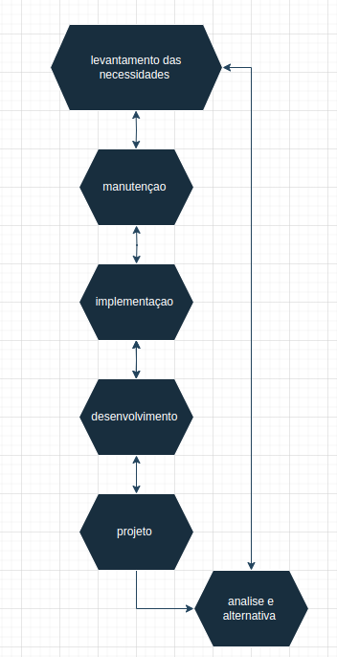

Fonte: Marical, 2023

## 5.1 Requisitos

Os requisitos de sistema são as características e funcionalidades que um sistema deve ter para atender às necessidades dos usuários. Eles podem ser divididos em dois tipos principais: requisitos funcionais e requisitos não funcionais.

## 5.1.1 Requisitos funcionais

Requisitos funcionais especificam o que o sistema deve fazer. Eles descrevem as funcionalidades que o sistema deve fornecer aos usuários. Alguns exemplos de requisitos funcionais incluem:

* O sistema deve permitir que os usuários façam login com seu nome de usuário e senha.
* O sistema deve permitir que os usuários criem, editem e excluam registros.
* O sistema deve gerar relatórios personalizados.

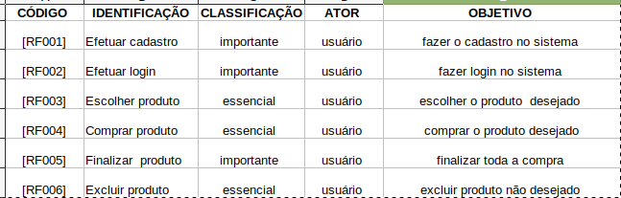

Fonte: Marical, 2023

### **5.1.2 Requisitos não funcionais**

Requisitos não funcionais especificam como o sistema deve funcionar. Eles descrevem as propriedades que o sistema deve ter, como desempenho, segurança, usabilidade e confiabilidade. Alguns exemplos de requisitos não funcionais incluem:

* O sistema deve ser capaz de processar 1000 transações por segundo.
* O sistema deve ser seguro contra ataques de hackers.
* O sistema deve ser fácil de usar.
* O sistema deve ser confiável e disponível 99,99% do tempo.

É importante que os requisitos de sistema sejam documentados de forma clara e concisa. A documentação dos requisitos deve ser um processo iterativo, no qual os requisitos são coletados, analisados e refinados ao longo do tempo. Aqui estão algumas dicas para escrever requisitos de sistema eficazes:

* Use uma linguagem clara e concisa.
* Seja específico e evite ambiguidades.
* Use exemplos para ilustrar os requisitos.
* Obtenha feedback dos usuários.

Os requisitos de sistema são uma parte essencial do desenvolvimento de sistemas de informação. Eles ajudam a garantir que os sistemas sejam desenvolvidos de forma a atender às necessidades dos usuários e a atingir os objetivos do negócio.

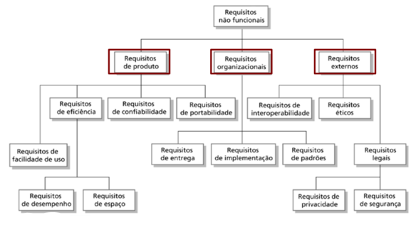

Fonte: Marical, 2023

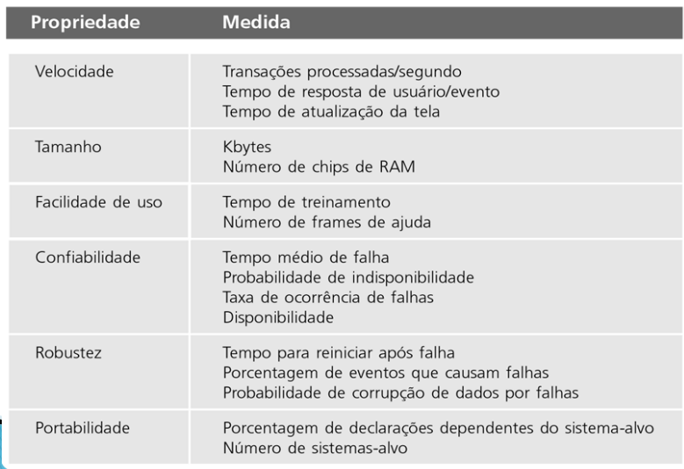Fonte: Marical, 2023

## Diagrama de Contexto

Um diagrama de contexto é um diagrama de fluxo de dados (DFD) de mais alto nível que representa todo o sistema como um único processo e mostra como entidades externas interagem com o sistema. O diagrama é uma forma de representar o objeto do estudo, o projeto, e sua relação ao ambiente.

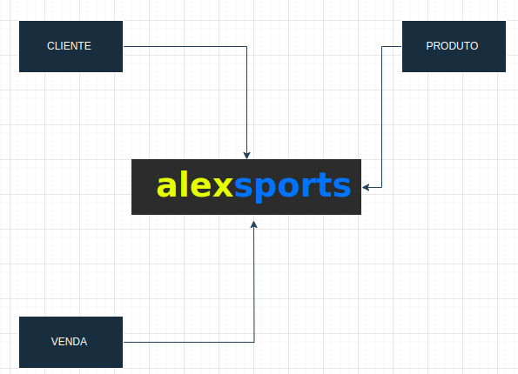

Fonte: Marical, 2023

Um diagrama conceitual é uma representação gráfica de um sistema de informação que mostra os conceitos e suas relações. É um tipo de diagrama de modelagem de dados que é usado para representar o mundo real em termos de entidades e suas relações. Componentes de um diagrama conceitual.

* Entidades: Representam objetos do mundo real que são relevantes para o sistema.
* Atributos: Representam características ou propriedades das entidades.
* Relações: Representam as conexões entre as entidades.

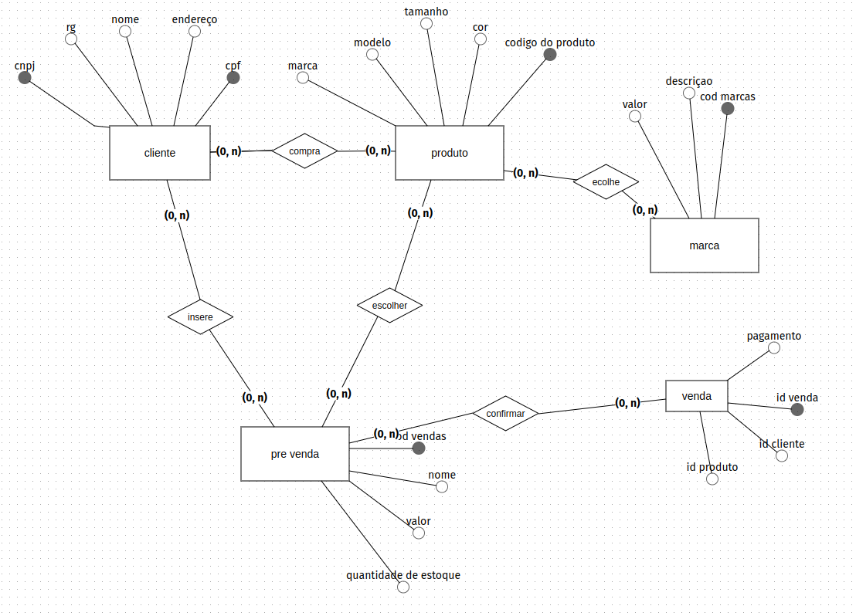

Fonte: Marical, 2023

## Diagrama de Fluxo de dados

Um diagrama de fluxo de dados (DFD) é uma representação gráfica de um sistema de informação que mostra o fluxo de dados entre os componentes do sistema. É uma ferramenta essencial para a análise e design de sistemas de informação. Componentes de um diagrama de fluxo de dados

* Processos: Representam as atividades que são realizadas no sistema.
* Entidades externas: Representam organizações, sistemas ou pessoas que se comunicam com o sistema.
* Fluxos de dados: Representam o fluxo de informações entre os componentes do sistema.
* Armazenamentos: Representam locais onde os dados são armazenados.

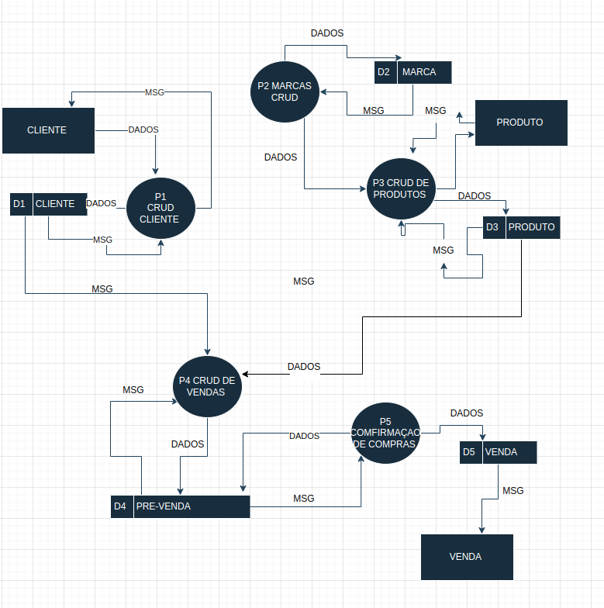

Fonte: Marical, 2023

## Diagrama de Entidade e relacionamento

Um diagrama de relacionamento é um tipo de diagrama de modelagem de dados que representa as relações entre entidades. É uma ferramenta essencial para a análise e design de sistemas de informação. Componentes de um diagrama de relacionamento

* Entidades: Representam objetos do mundo real que são relevantes para o sistema.
* Relações: Representam as conexões entre as entidades.
* Atributos: Representam características ou propriedades das entidades.
* Tipos de relacionamentos

Os relacionamentos podem ser divididos em dois tipos principais:

* Relações 1:1: Uma entidade pode estar relacionada a apenas uma outra entidade.
* Relações 1:N: Uma entidade pode estar relacionada a várias outras entidades.
* Relações N:M: Várias entidades podem estar relacionadas a várias outras entidades.

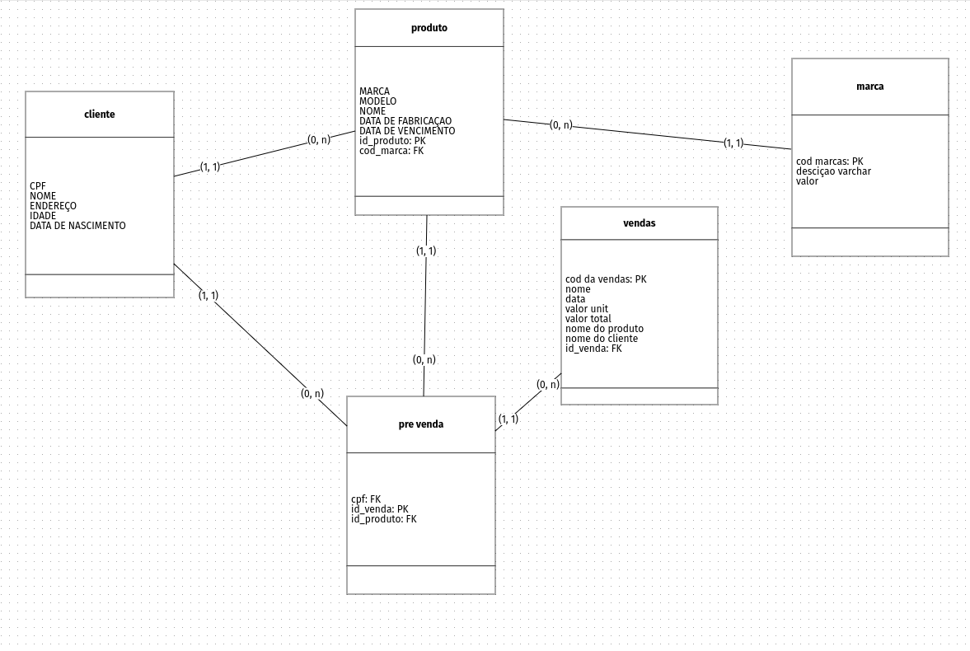

Fonte: Marical, 2023

## Dicionário de Dados

Um dicionário de dado armazena e comunica informações sobre um banco de dados. É considerado uma lista de dados com os principais termos e métricas do banco de dados que está vinculado. Esse material também pode ser entendido como um glossário dos seus dados. Embora pareça simples, ele é crucial para alinhar o funcionamento da equipe que irá trabalhar com os dados e manter todas as informações padronizadas.

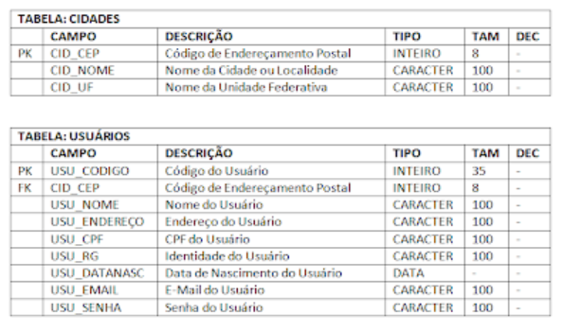

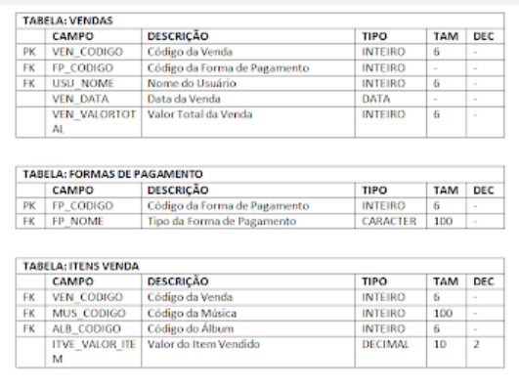

Fonte: Marical, 2023

## Diagrama de Caso de Uso

Um diagrama de uso e caso, também conhecido como diagrama de caso de uso, é uma representação gráfica das interações entre um sistema e seus usuários. Ele é usado para modelar o comportamento de um sistema de informação e para identificar os requisitos funcionais do sistema. Componentes de um diagrama de uso e caso.

* Atores: Representam os usuários do sistema, ou melhor, um tipo de usuário.
* Casos de uso: Representam as funcionalidades do sistema que são usadas pelos atores.
* Fluxos de eventos: Representam a sequência de eventos que ocorrem quando um ator interage com um caso de uso.

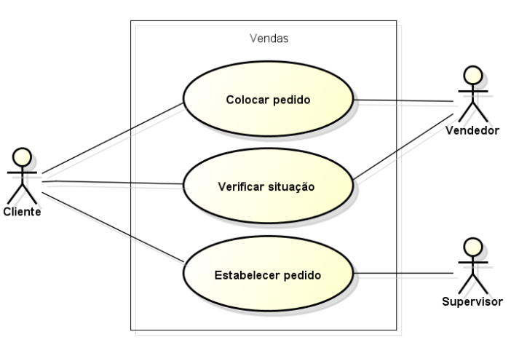

Fonte: Marical, 2023

Aqui está um cenário para um diagrama de caso de uso de vendas de material esportivo:

Atores:

* Cliente: Um cliente que deseja comprar material esportivo.
* Funcionário: Um funcionário da loja de material esportivo.

Casos de uso:

* Visualizar produtos: Um cliente visualiza os produtos disponíveis na loja.
* Adicionar produtos ao carrinho: Um cliente adiciona produtos ao carrinho de compras.
* Finalizar compra: Um cliente finaliza a compra e realiza o pagamento.
* Receber entrega: Um cliente recebe a entrega dos produtos comprados.
* Fluxos de eventos:

Visualizar produtos:

* O cliente acessa o site ou aplicativo da loja.
* O cliente seleciona a categoria de produtos que deseja visualizar.
* O sistema exibe uma lista de produtos da categoria selecionada.
* O cliente pode visualizar detalhes sobre cada produto.

Adicionar produtos ao carrinho:

* O cliente seleciona os produtos que deseja comprar.
* O sistema adiciona os produtos selecionados ao carrinho de compras.
* O cliente pode visualizar o conteúdo do carrinho de compras.

Finalizar compra:

* O cliente insere as informações de pagamento.
* O sistema processa o pagamento.
* O sistema emite uma fatura para o cliente.
* O sistema envia uma notificação ao cliente com o status da compra.

Receber entrega:

* O cliente recebe os produtos comprados.
* O cliente pode verificar o status da entrega no site ou aplicativo da loja.
* Este cenário é apenas um exemplo, e pode ser adaptado para atender às necessidades específicas de uma loja de material esportivo. Por exemplo, a loja pode oferecer serviços adicionais, como personalização de produtos ou entrega expressa.

Aqui estão alguns outros casos de uso que podem ser incluídos em um diagrama de caso de uso de vendas de material esportivo:

* Registrar-se: Um cliente se registra no site ou aplicativo da loja.
* Fazer login: Um cliente faz login no site ou aplicativo da loja.
* Avaliar produtos: Um cliente avalia produtos que comprou.
* Solicitar suporte: Um cliente solicita suporte ao cliente.
* A inclusão de outros casos de uso depende do escopo do sistema de informação.

## Diagrama de Classe

**Fonte: O autor, 2022**

## Diagrama de Sequência

**Fonte: O autor, 2022**

## Diagrama de Atividade

**Fonte: O autor, 2022**

# Telas

# Conclusão

# REFERÊNCIAS

CANEDO, Luiza Ribeiro. Análise de compra de tráfego online para uma indústria de acessórios automotivos: estudo de caso. 2021.

OLIVEIRA DE, Bruno. O que é ecommerce? Saiba como funciona. E-commerce na prática, 2021. Disponível em:

BERTHOLDO, Flávio. O que é e-commerce? Saiba como funciona uma loja virtual em 2021. Bertholdo, 2021. Disponível em:

VIEIRA, Rafael de Paiva Pereira Thiers; DA COSTA MINEIRO, Andréa Aparecida. MODELO DE NEGÓCIOS APLICADO À GESTÃO PÚBLICA: PROPOSTA AO SETOR ESPORTIVO DE UMA UNIVERSIDADE. Práticas em Gestão Pública Universitária, v. 2, n. 2, p. 100-122, 2018.

1. Especialista em Educação Permanente: Saúde e educação pela FioCruz – Fundação Osvaldo Cruz. Especialista em tecnologias da Informação pela UNIVEL – União Educacional de Cascavel. Pedagoga formada pela UNIPAR – Universidade Paranaense. Professora do núcleo técnico do Estado do Paraná – Ensino médio técnico.

   2 Especialista em Engenharia de software